1.(D)近百年來，開發中國家由於衛生條件改善，以及醫療的進步，人口維持高度成長。這些國家死亡率的變化趨勢，與下列哪張圖最接近？  
(A)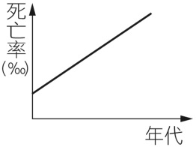　(B)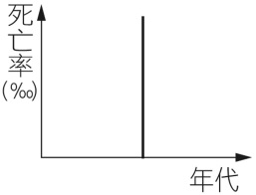

(C)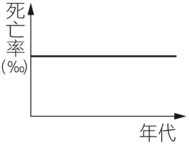　(D)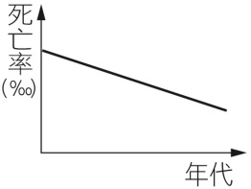

2.(B)點子圖經常被用來表示東西或現象的分布狀態，當點子愈多、愈密集，代表東西或現象在該地愈多。附圖中每一個點子代表3,000人，請依據圖中資訊判斷，下列何者敘述正確？

(A)山地人數多於平原(B)桃園市人口多於台東縣

(C)鄉村人口多於都市(D)東部人口多於西部。  
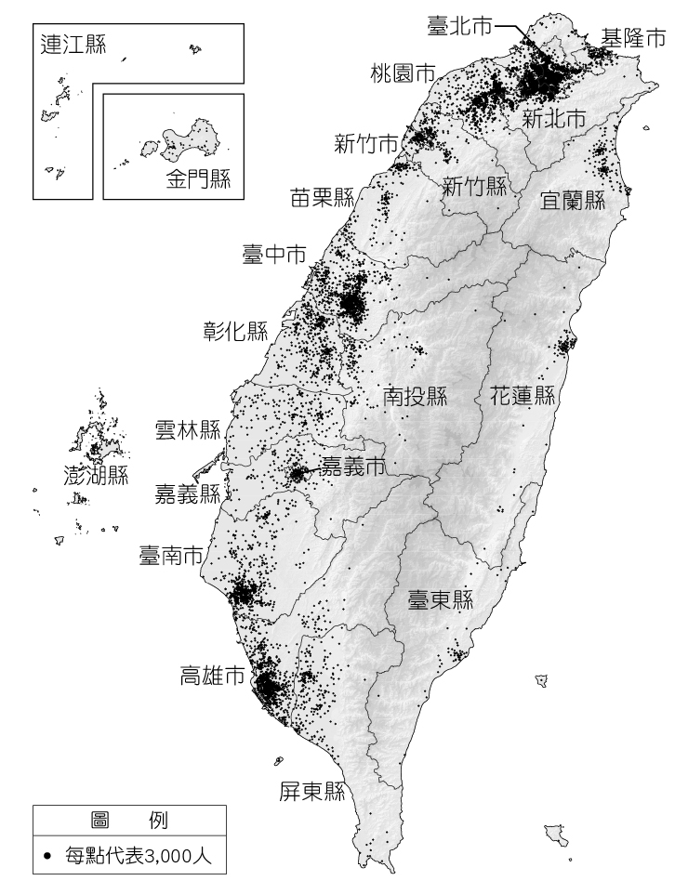

3.(A)人口遷移主要有兩個原動力，一是移出的推力，另一是移入的拉力。請問：下列哪一項屬於「推力」？

(A)人口眾多，房價居高不下

(B)工業發達，就業機會眾多

(C)氣候宜人，生活品質優越

(D)物產豐富，產業經濟活絡。

4.(C)錡錡家有5個人，年齡分別是錡錡13歲、姐姐21歲、媽媽45歲、爸爸 46歲、奶奶65歲。請問錡錡家有幾人屬於「壯年」人口？  
(A)1人 (B)2人   
(C)3人 (D)4人。

5.(B)下列為甲、乙、丙三個地區的人口金字塔圖，請判斷哪個地區經濟發展最差？

(A)甲 (B)乙 (C)丙 (D)資料不足無法判斷。

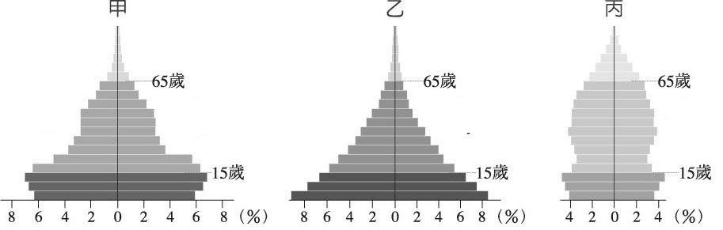

6.(A)下列為四個不同小吃店的部分菜單，請問原住民風味餐廳應為哪一則？

|  |  |  |  |
| --- | --- | --- | --- |
| 4. | A  檳榔心排骨湯  爆炒山豬肉  阿拜+竹筒飯 |  | B  薑絲炒大腸 梅干扣肉 鹹豬肉 |
|  |  |  |  |
| 6. | C  招牌春捲 牛肉炒河粉 涼拌木瓜絲 |  | D  清燉牛肉麵 餛飩湯麵 蔥油餅 |
|  |  |  |  |

7. (D)高職15職群分類如下表。請問下列哪三個群科都屬於第二級產業？

|  |  |  |  |  |  |  |  |  |  |  |  |  |  |  |
| --- | --- | --- | --- | --- | --- | --- | --- | --- | --- | --- | --- | --- | --- | --- |
| 工業類 | | | | | 商業類 | | | 農業類 | | 家事類 | | 海事水產 | | 藝術 |
| 機械 | 動力機械 | 電機電子 | 化工 | 土木建築 | 商業管理 | 外語 | 設計 | 農業 | 食品 | 家政 | 餐旅 | 水產 | 海事 | 藝術 |
|  |  |  |  |  |  |  |  |  |  |  |  |  |  |  |

(A)商業管理、外語、設計

(B)動力機械、農業、食品

(C)土木建築、設計、藝術

(D)電機電子、機械、化工。

8.(C）附圖為臺灣傳統漁業活動的分布範圍圖，由圖中標示判斷，甲、乙兩點所代表的距離分別為何？

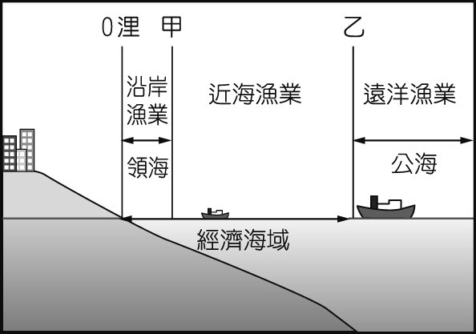

(Ａ)　5　浬；10　浬

(Ｂ)　6　浬；30　浬

(Ｃ)　12　浬；200　浬

(Ｄ)　20　浬；120　浬。

9.(D)楊梅的耀輝牧場主要以飼養乳牛為主，但也開放民眾來看牛、餵牧草(一把50元)、餵牛喝奶(一瓶30元)，並賣鮮奶茶、鮮乳饅頭給觀光客，近年牧場主人還利用牛糞飼養獨角仙吸引小朋友來訪。耀輝牧場的經營方式屬於哪一種農業轉型策略？

(A)品質提升

(B)品牌經營

(C)改善通路

(D)多角化經營。

10.(D)台灣的林業政策曾經有過很大的轉變，請問近年來以下哪一種經營類型為主流？

(A)渡假山莊 (B)檳榔園

(C)林場 (D)森林遊樂區。

11.(A)台灣有北部、中部、南部橫貫公路，卻沒有一條『橫貫鐵路』，主要原因是鐵路無法像公路克服下列何種問題？

(A)地形限制 (B)氣候差異

(C)河川阻擋 (D)生態衝擊。

12.(D)下面是四個聚落的三級產業就業人口比例圖。 請問哪兩個聚落的人口外移情形可能比較嚴重？

(A)甲乙 (B)丙丁 (C)乙丙 (D)甲丁。



13.(B)胸前有V字型白色條紋的臺灣黑熊，常出沒於臺灣中央的山脈海拔1000～3500公尺山區。

下圖是臺灣本島國家公園分布圖，請問哪幾座國家公園可能發現臺灣黑熊的活動蹤跡？

(甲)陽明山國家公園(乙)雪霸國家公園

(丙)太魯閣國家公園(丁)玉山國家公園

(戊)台江國家公園 (己)墾丁國家公園

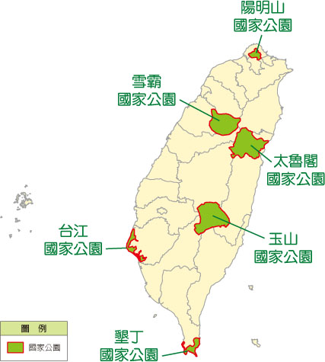

(A)甲乙丙 (B)乙丙丁

(C)丙丁戊 (D)甲乙丁。

14.(D)獨角仙買了一台車約牠的好朋友蜜蜂和蚱蜢去旅遊，因為時間有限，因此只安排到高速公路經過的縣市遊玩。請問以下哪個縣市是牠們這回無法到達的？

(A)基隆市 (B)南投縣

(C)屏東縣 (D)台東縣。

15.(D)附圖為台灣地區綜合開發計劃本島的區域劃分，請問哪個區域是台灣重工業發展的中心？

(A)甲　(B)乙　(C)丙　(D)丁。

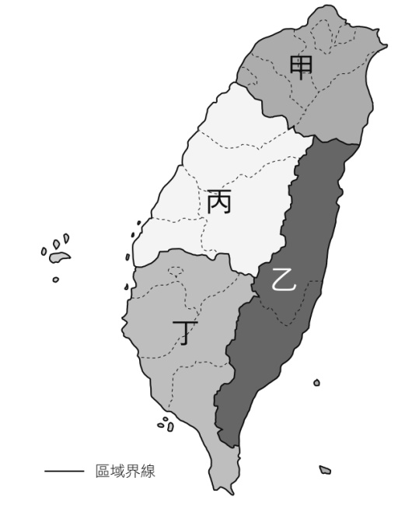

16.(A)附圖為民國102年臺灣每人平均綜合所得 圖，由此圖可以觀察到什麼區域差異？

|  |  |
| --- | --- |
|  | (A)山地收入大於平地  (B)南部收入大於北部  (C)西部收入大於東部  (D)鄉村收入大於都市 |

二、題組

|  |
| --- |
| ◎請判斷下列情況最適合採用哪種運輸方式？  (A)鐵路 (B)公路 (C)水運 (D)空運 |

17.（D）北歐丹麥的珠寶首飾運到台灣

18.（C）東南亞印尼的原木木材輸出到台灣

|  |
| --- |
| ◎工廠在設立之初，為了降低生產成本、提高利潤，選擇合適的工業區位條件設廠。下列工廠皆位於臺灣，請判斷其主要工業區位的條件為何？  **A.交通區位　B.原料區位　C.市場區位**   1. **勞工區位　AB.動力區位** |

19.(C)香噴噴烘焙坊

20.(D)好美麗紡織廠